**KIT DE ASIGNACIÓN DE CONCEPTOS BÁSICOS DE PSP PARA EL PROGRAMA SISTEMA DE MULTAS**

Usando PSP1, escribe un programa para consultar las multas de un vehículo y realizar el pago de las mismas, además de poder agendar una cita para la verificación del vehículo una vez pagadas todas las multas.

El programa tendrá una pantalla de inicio en donde se ingresará la placa por teclado y este verificará si la placa existe en la base de datos a la cual estará conectado. El programa también será capaz de validar si el formato de la placa ingresado es correcto.

El programa contara con una Ventana de pago en donde se deben ingresar los datos de la tarjeta y el programa validara los datos. Si son correctos el pago será realizado si no lo son el programa emitirá un mensaje de error.

Una vez pagadas las multas del vehículo, se habilitará el apartado de agendar citas en donde el usuario elegirá el día y la hora que desee.

**Diagrama de Casos de Uso**

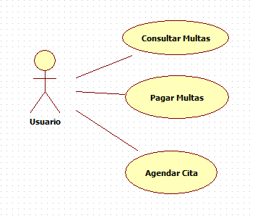

**Modelo de Análisis**

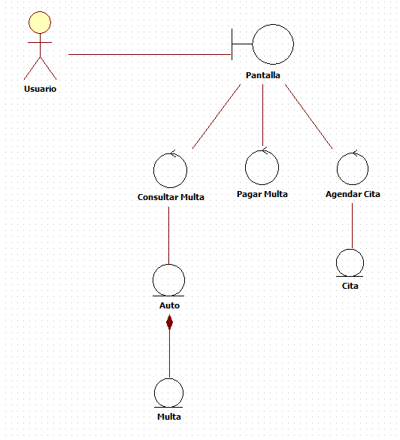

**Sugerencias del programa**

Para el entorno de desarrollo de la aplicación utilizaremos el editor de código NetBeans 8.2 y el jdk 11 (java), mientras que para la parte de diseño de ventanas JavaFX Scene Builder 2.0 o superior, finalmente para la parte del manejador de base de datos utilizaremos el gestor de base de datos PostgreSQL.

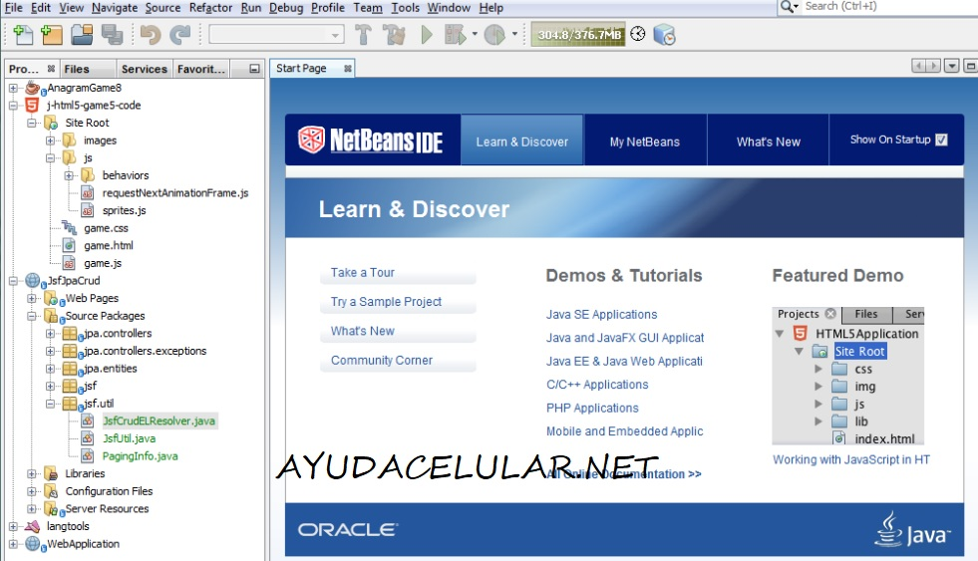

Siguiendo el patrón de diseño **Modelo Vista Controlador** básicamente se trabaja con 3 clases, la clase vista la cual tiene un formato fxml y es la que contiene los componentes gráficos de nuestra vista, la clase modelo que contiene la parte lógica, métodos y atributos y por último la clase controlador que es la que llama a la clase modelo y a la clase vista, en ella se relacionan los componentes de la vista con los métodos de la clase modelo asignándole eventos o funcionalidad a cada componente.